**新 书 推 荐**

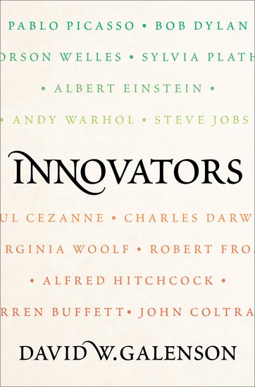**中文书名：****《创新者》**

**英文书名：*Innovators***

**作 者：David W. Galenson**

**出 版 社：Oxford University Press**

**代理公司：ANA/Jessica**

**页 数：400页**

**出版时间：2025年12月**

**代理地区：中国大陆、台湾**

**审读资料：电子稿**

**类 型：职场励志**

**内容简介：**

创新者在他们的生活中什么时候最有创造力，原因是什么？《创新者》总结了二十多年的研究成果，对一种新的统一的创造力理论进行了权威性陈述，该理论推翻了关于人类创造力来源的流行和学术信念。盖伦森（Galenson）表明，几乎每个专业领域都有两种截然不同的创造力，每种专业领域都在它们的一生中产生了特定的发现模式，其结果是对人类创造力来源的新的、更深入的统一理解。表明创新者的动机和方法与他们的创造生命周期有系统的联系。

概念创新者大胆跃进，提出新想法。最激进的概念创新大多是由大胆的年轻天才完成的，他们往往在此之后就失去了创造力。本书分析的伟大概念创新者包括巴勃罗·毕加索（Pablo Picasso）、阿尔伯特·爱因斯坦（Albert Einstein）、奥逊·威尔斯（Orson Welles）、西尔维娅·普拉斯（Sylvia Plath）、安迪·沃霍尔（Andy Warhol）、鲍勃·迪伦（Bob Dylan）和史蒂夫·乔布斯（Steve Jobs）。

实验创新者则通过仔细观察和归纳，逐渐地、不引人注意地获得发现。他们随着时间的推移而积累知识，并在晚年做出最大的贡献。本书中提到的伟大实验创新者包括保罗·塞尚（Paul Cezanne）、查尔斯·达尔文（Charles Darwin）、弗吉尼亚·伍尔芙（Virginia Woolf）、罗伯特·弗罗斯特（Robert Frost）、阿尔弗雷德·希区柯克（Alfed Hitchcock）、约翰·克特兰（John Coltrane）和沃伦·巴菲特（Warren Buffett）。

通过对数十位艺术家、学者和企业家的职业生涯进行分析，本书对伟大创新者的创造过程提供了全新的理解，并揭示了创造生命周期的系统模式。任何希望深入了解人类创造力源泉的人都会对这本书充满兴趣。

**本书亮点：**

* + 表明创造力主要是年轻人的领域的说法是错误的：创造力有其年轻的天才，但它也有大器晚成的伟人。
  + 表明创新者的动机和方法与他们的创造生命周期有系统的联系。
  + 了解实验创新者和概念创新者的实践差异，以及相关的创造力生命周期，甚至可以帮助专家更深入地了解他们自己的学科。

**作者简介：**

**大卫·盖伦森（David Galenson）**是芝加哥大学经济学教授，布宜诺斯艾利斯CEMA大学创意经济学中心学术主任。他著有几本书，包括《古典大师和年轻天才：艺术创造力的两个生命周期》（*Old Masters* and *Young Geniuses: The Two Life Cycles of Artistic Creativity*）。

**媒体评价：**

“本书各章节对跨领域创新者进行了全面深入的考察。”

——里卡多·普格利西（Riccardo Puglisi），《文化经济学期刊》（*Journal of Cultural Economics*）

“《创新者》是一部大师级的、权威性的、定论性的作品。盖伦森关于概念型与实验型艺术家的理论具有真正洞见特有的启示性，你会感受到一种真理共鸣，而随着来自各种艺术形式的例证不断丰富，其思想力量只会愈发强大。作为小说家，我可以说盖伦森的思想帮助我理解了自己的思维方式与创作风格——它们让我重新认识了自己。”

——威廉·兰德（William Landay），《纽约时报》畅销作家

“我们常将创造力与年少成名却昙花一现的创新者联系在一起，却忽视了那些在整个漫长职业生涯中不断尝试、精益求精的渐进积累型创新者——后者对某个学科、艺术形式或行业产生的持久影响，可能远胜于我们更熟悉的那类‘天才’。盖伦森生动描绘了众多杰出思想家的贡献，从保罗·塞尚、罗伯特·洛威尔到查尔斯·达尔文与史蒂夫·乔布斯——这些精妙的叙述共同构建起令人信服的论证。阅读这本璀璨之作后，读者观赏画作或建筑、聆听音乐乃至反思自身智力发展的方式都将发生根本改变。”

——J·摩根·库瑟（J. Morgan Kousser），加州理工学院历史与社会科学荣休教授

**全书目录：**

前言

引言

第一章 实验型和概念型创新者

第二章 画家

第三章 诗人

第四章 雕塑家

第五章 小说家

第六章 建筑师

第七章 摄影师

第八章 电影制作人

第九章 词曲作者

第十章 科学家和企业家

第十一章 概论

第十二章 单独和共同的创新者

**感谢您的阅读！**

**请将反馈信息发至：版权负责人**

**Email**：[**Rights@nurnberg.com.cn**](mailto:Rights@nurnberg.com.cn)

安德鲁·纳伯格联合国际有限公司北京代表处

北京市海淀区中关村大街甲59号中国人民大学文化大厦1705室, 邮编：100872

电话：010-82504106, 传真：010-82504200

公司网址：[http://www.nurnberg.com.cn](http://www.nurnberg.com.cn/)

书目下载：<http://www.nurnberg.com.cn/booklist_zh/list.aspx>

书讯浏览：<http://www.nurnberg.com.cn/book/book.aspx>

视频推荐：<http://www.nurnberg.com.cn/video/video.aspx>

豆瓣小站：<http://site.douban.com/110577/>

新浪微博：[安德鲁纳伯格公司的微博_微博 (weibo.com)](https://weibo.com/1877653117/profile?topnav=1&wvr=6)

微信订阅号：ANABJ2002

